A4.2. Pràctica: Inventari i monitorització amb Nmap i Wireshark/tshark

0226. Seguretat informàtica | GRUP:  SMX2_
RA4. Assegura la privadesa de la informació transmesa en xarxes informàtiques descrivint vulnerabilitats i instal·lant programari específic.
NOM I COGNOMS: Posa el teu nom i cognoms. | DATA: Escriu la data.

Enunciat de l'activitat:
Aquesta activitat es cenyeix a l'apartat NF5-AA2 (Inventari i monitorització de la xarxa) del RA4: inventari amb Nmap, captura i anàlisi de trànsit amb Wireshark/tshark, i seguretat en xarxes sense fils.
IMPORTANT — ús ètic: la captura de trànsit de xarxa només s'ha de fer sobre xarxes/equips propis o amb autorització explícita. Interceptar el trànsit d'altres persones sense consentiment és un delicte.
Identificació de les captures. Abans de començar qualsevol pas amb el terminal d'Ubuntu, canvia el nom de l'equip pel teu nom i cognom, perquè quedi clar que les captures les has fet tu:
1) Executa sudo hostname nom-cognom, amb el teu nom i primer cognom en minúscules, sense accents ni espais (p. ex. sudo hostname joan-sanchez).
2) Tanca el terminal i obre'n un de nou: l'indicador i la barra superior de la finestra mostraran el nom nou (p. ex. usuario@joan-sanchez).
El canvi és temporal: si la màquina virtual es tanca, es reinicia o s'apaga, es perd, i a la sessió següent cal tornar a executar sudo hostname nom-cognom. Totes les captures de terminal que lliuris han de mostrar aquest nom; les que no el mostrin no es consideraran vàlides.

Part 1 · Inventari d'amfitrions actius
Pas 1. Consulta la teva pròpia adreça IP i la de la teva xarxa local (ipconfig a Windows, ip a o ifconfig a Linux), i executa un descobriment d'amfitrions sobre tota la subxarxa:
$ nmap -sn 192.168.1.0/24 # adapta el rang a la teva xarxa real
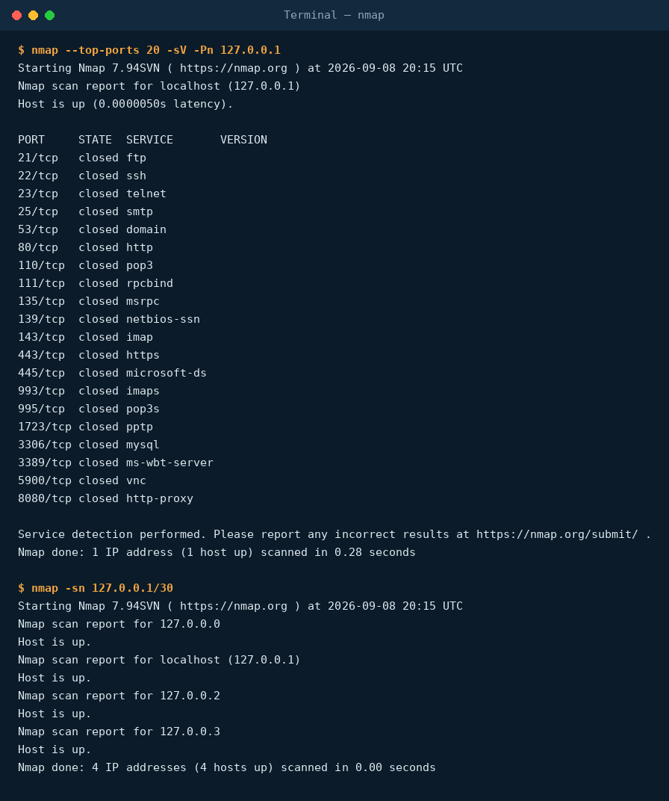
Captura real de referència: en aquest cas s'ha usat un rang de només 4 adreces (127.0.0.1/30) per a la demostració; -sn mostra quins amfitrions estan actius, sense escanejar-ne els ports.
Fes-ho amb la teva pròpia xarxa [CAPTURA] i respon:
a) Quants dispositius actius has trobat?
b) Per a un d'ells, executa també "nmap -sV <IP>" per identificar quins serveis té oberts. Quin dispositiu creus que és (router, ordinador, mòbil, impressora...) segons els serveis que mostra?

Part 2 · Captura i anàlisi de trànsit amb tshark
Pas 2. Instal·la Wireshark (o només la seva versió de terminal, tshark, amb `apt install tshark`). Inicia una captura de 5 segons sobre la interfície de bucle local (loopback), mentre en un altre terminal fas una petició HTTP a un servidor local:
$ tshark -i lo -a duration:5 -w captura.pcap
(en un altre terminal, mentrestant:)
$ python3 -m http.server 9091 --bind 127.0.0.1 &
$ curl http://127.0.0.1:9091/
$ curl http://127.0.0.1:9091/nofile
Pas 3. Un cop feta la captura, analitza-la filtrant només el trànsit HTTP:
$ tshark -r captura.pcap -Y "http" -T fields \
-e frame.number -e ip.src -e ip.dst \
-e http.request.method -e http.request.uri -e http.response.code
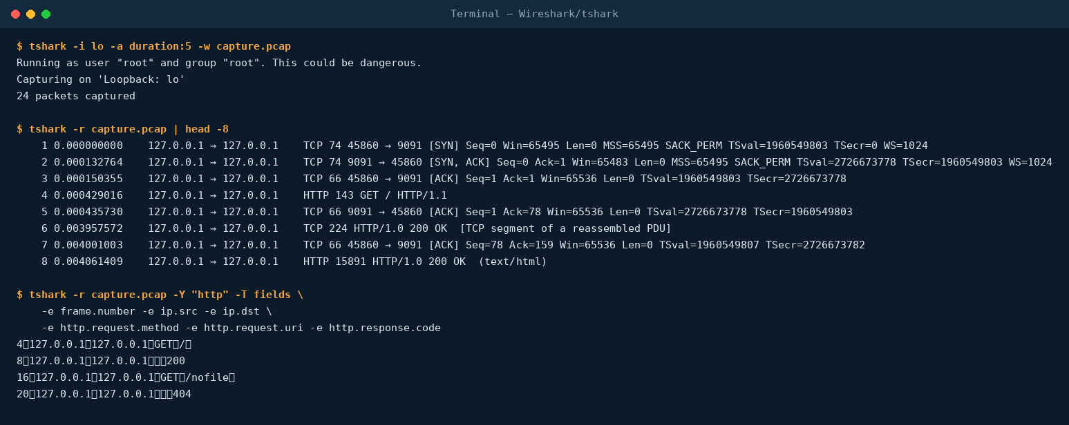
Captura real: captura de 5 segons de trànsit al bucle local, mostrant primer els paquets bruts (encapçalament TCP de la connexió, seguit de la petició i resposta HTTP) i després el mateix trànsit filtrat només per HTTP, amb el mètode, la URI i el codi de resposta de cada petició ("GET /" → 200, "GET /nofile" → 404).
Reprodueix aquest experiment al teu equip (amb una web real, com http://example.com, si tens accés a Internet, o repetint l'exemple local) [CAPTURA] i respon:
a) Quants paquets calen només per establir la connexió TCP ("three-way handshake"), abans que arribi la primera dada HTTP?
b) Si en lloc de HTTP la petició hagués estat a una web HTTPS, hauries pogut veure el mètode i la URI de la petició amb aquest mateix filtre? Per què?
c) Relaciona la resposta anterior amb el concepte de xifrat TLS que heu vist a la teoria.

Part 3 · Seguretat en xarxes sense fils
Sense necessitat de cap eina especial, revisa la configuració del teu propi router Wi-Fi (o el d'un familiar, amb permís) accedint al seu panell d'administració [CAPTURA de la pantalla de seguretat Wi-Fi, sense mostrar la contrasenya real]. Respon:
a) Quin protocol de seguretat Wi-Fi té configurat (WEP/WPA/WPA2/WPA3)?
b) Si NO és WPA2 o WPA3, quin risc concret suposa?
c) Localitza l'opció per canviar-lo i explica quins passos caldria seguir (sense arribar a fer el canvi, per no desconnectar la xarxa de casa).

Cas pràctic final
Ets el tècnic de sistemes d'una petita empresa (60 llocs de treball repartits en 2 plantes) que mai ha tingut cap inventari de xarxa documentat. Elabora un pla d'actuació que inclogui:
1) quines eines faries servir per generar un primer inventari complet de dispositius connectats;
2) com distingiries un mapa físic d'un mapa lògic de la xarxa, i per què et caldrien tots dos;
3) en quines circumstàncies justificaries l'ús d'un sniffer (Wireshark) per diagnosticar un problema, i quines precaucions prendries per no vulnerar la privacitat dels usuaris;
4) quin protocol de seguretat Wi-Fi exigiries com a mínim per a la xarxa de convidats i per a la xarxa interna, i per què podrien ser diferents.

Fonts: Repositori "Materials" (GitHub, SMX-0226SI), NF5/AA2-InventariMonitoritzacio.md (CC-BY-SA-4.0); Wireshark (wireshark.org); Nmap (nmap.org); Kaspersky, "¿Qué es WEP, WPA, WPA2 y WPA3?".

